Builder 生成器模式实验报告
软件体系结构作业

1. 概念说明
Builder 模式把复杂对象的构建过程与表示分离，让同样的构建过程可以生成不同的表示结果。
课件中的例子是通过 Director 统一指挥 Builder 逐步构建文件。本次修改在保留 TextBuilder 和 HTMLBuilder 的基础上，新增一个 MarkdownBuilder。

2. 实现思路
Builder 定义构建步骤，Director 决定调用顺序。新增 MarkdownBuilder 后，同一个 Director.construct() 可以输出纯文本、HTML 或 Markdown 文件。
这样可以直观展示 Builder 模式的扩展性：新增一种文档格式时，只需增加一个新的具体 Builder。

3. 源码
interface Builder {
void makeTitle(String title);
void makeString(String str);
void makeItems(String[] items);
Object getResult();
}
class Director {
private final Builder builder;
public Director(Builder builder) {
this.builder = builder;
}
public Object construct() {
builder.makeTitle("Greeting");
builder.makeString("从早到晚的消息");
builder.makeItems(new String[] { "早安", "午安", "晚安" });
builder.makeString("另一个章节");
builder.makeItems(new String[] { "谢谢", "再见" });
return builder.getResult();
}
}
class TextBuilder implements Builder {
private final StringBuilder buffer = new StringBuilder();
@Override
public void makeTitle(String title) {
buffer.append("================================\n");
buffer.append("| ").append(title).append(" |\n");
buffer.append("================================\n");
}
@Override
public void makeString(String str) {
buffer.append("# ").append(str).append("\n");
}
@Override
public void makeItems(String[] items) {
for (String item : items) {
buffer.append("- ").append(item).append("\n");
}
buffer.append("\n");
}
@Override
public Object getResult() {
return buffer.toString();
}
}
class HTMLBuilder implements Builder {
private final StringBuilder buffer = new StringBuilder();
@Override
public void makeTitle(String title) {
buffer.append("<html><body>\n");
buffer.append("<h1>").append(title).append("</h1>\n");
}
@Override
public void makeString(String str) {
buffer.append("<p><strong>").append(str).append("</strong></p>\n");
}
@Override
public void makeItems(String[] items) {
buffer.append("<ul>\n");
for (String item : items) {
buffer.append(" <li>").append(item).append("</li>\n");
}
buffer.append("</ul>\n");
}
@Override
public Object getResult() {
buffer.append("</body></html>");
return buffer.toString();
}
}
class MarkdownBuilder implements Builder {
private final StringBuilder buffer = new StringBuilder();
@Override
public void makeTitle(String title) {
buffer.append("# ").append(title).append("\n\n");
}
@Override
public void makeString(String str) {
buffer.append("## ").append(str).append("\n");
}
@Override
public void makeItems(String[] items) {
for (String item : items) {
buffer.append("- **").append(item).append("**\n");
}
buffer.append("\n");
}
@Override
public Object getResult() {
return buffer.toString();
}
}
public class BuilderDemo {
public static void main(String[] args) {
Director textDirector = new Director(new TextBuilder());
Director htmlDirector = new Director(new HTMLBuilder());
Director markdownDirector = new Director(new MarkdownBuilder());
System.out.println("=== TextBuilder ===");
System.out.println(textDirector.construct());
System.out.println("=== HTMLBuilder ===");
System.out.println(htmlDirector.construct());
System.out.println("=== MarkdownBuilder ===");
System.out.println(markdownDirector.construct());
}
}

4. 系统运行截图
运行结果依次展示 TextBuilder、HTMLBuilder 与新增的 MarkdownBuilder。
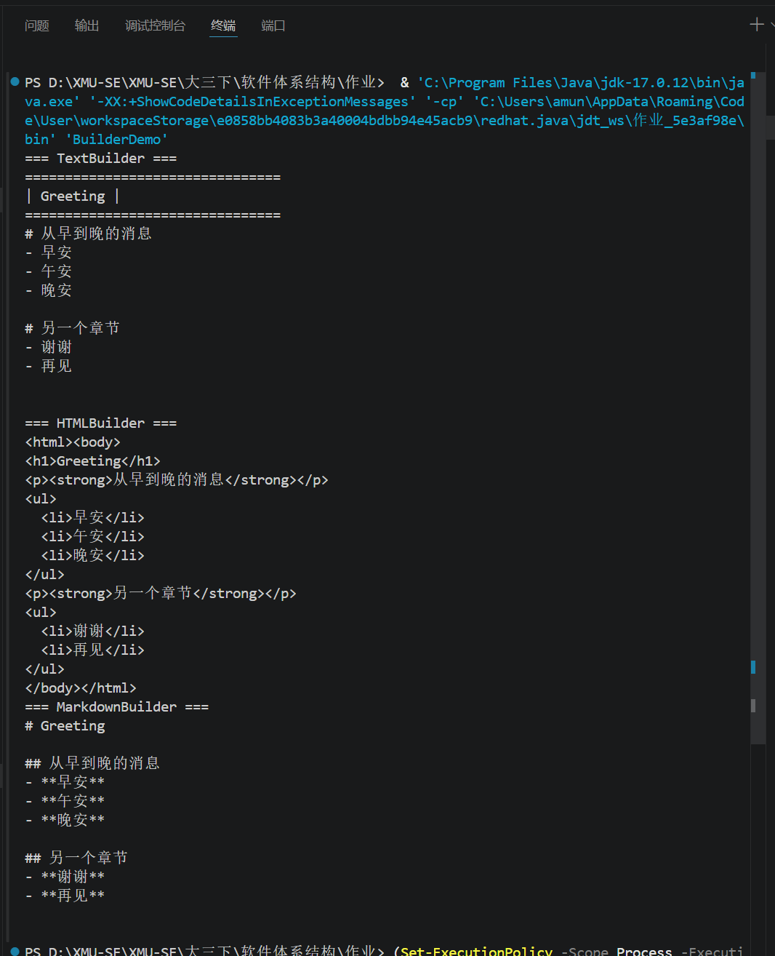

5. 运行结果
Builder | 输出格式
TextBuilder | 普通文本
HTMLBuilder | HTML 页面
MarkdownBuilder | Markdown 文档
结论：新增具体 Builder 不会影响 Director 或已有 Builder 的使用方式，体现了 Builder 模式的可扩展性。

